

尚普教育商城

开
店
指
南

前言
尚普教育商城是专注于基础教育教辅产品及学习工具的销售平台，因教辅产品的特性，尤其是教辅报纸一学期多次出版、多次配送，且一般都作为单元测评统一使用，为降低配送成本，通过本平台销售的商品全部要求配送至学生就读学校，由学生本人、指定学生代表或者任课老师验视签收，本销售平台实行的是支付宝平台担保交易，家长在确认学生收到商品后及时完成签收操作，如在约定时间内未能完成配送，家长可以在完成支付后15日内申请退款，家长完成签收操作或者在支付操作15日后未申请退款或签收操作，系统将自动将购物款项打入店主支付宝账号，完成本次交易。本商城所有店铺以区县为单位开设，只能在本区县销售商品，用户实行注册制，用户注册时须按照要求填写真实信息，其中用户地址勾选区县时为学生就读学校所在区县，对应区县内的所有学校已经通过后台前置，填写错误信息将无法完成购买，同一商品用户购买时只能在学生就读学校所在区县的店铺购买，且默认购买单位为1，也可以代购同一商品，代购同一商品超出1个单位，下单时系统要求填写对应商品数量的不同配送地址。所以本平台既是一种销售服务环节、也是对一种销售模式的规范。
开店流程
- 登录平台：www.sunupedu.com.
- 点击右上角“申请开店”，如图：
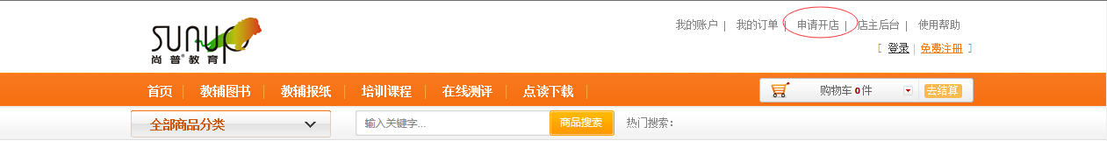
- 系统弹出“申请加盟商户”界面，根据提示完成信息提交，其中带“*”为必填内容，用户名及密码为商户登录店铺后台使用，请牢记，商户真实全程为店铺名称，设置模式为：****书店，无固定电话的可以填写手机号码代替，商户资质材料指公司营业执照复印件或店主身份证复印件，“详细地址”一般可以作为自提点。如图：
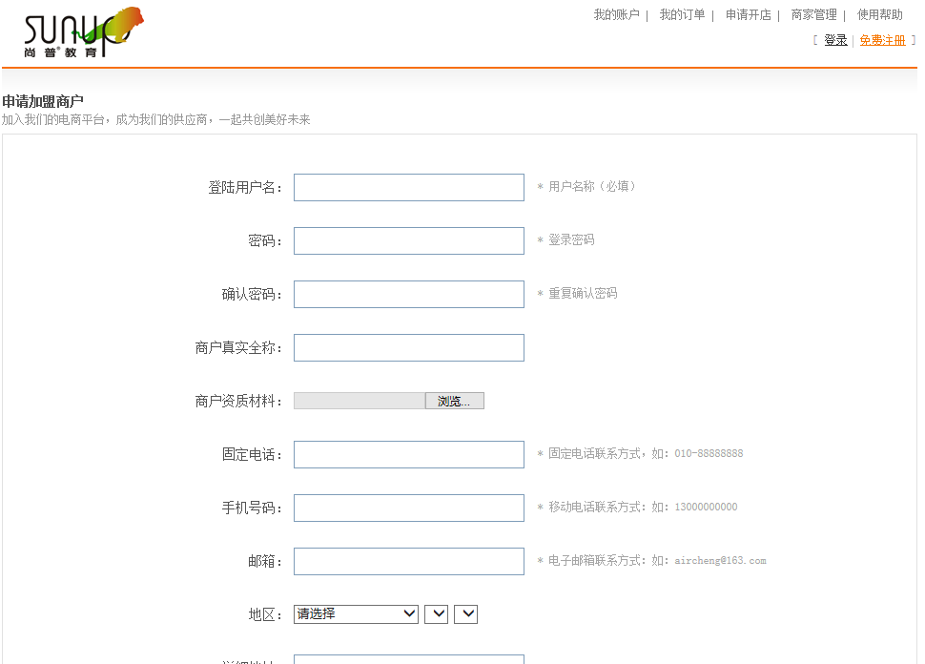
- 填写完成后点击“提交”，如未能提交则表明信息填写未完成或未达要求，请注意检查。提交成功后等待商城后台审核，一般审核时间为24小时内。
- 审核通过后，商户登录商城主页，点击右上角“店主后台”，出现如下界面，输入商户登录用户名及密码完成商户后台登录。

- 完成登录后进入商户后台，商户通过后台设置店铺信息，包括商品发布、收款信息等。
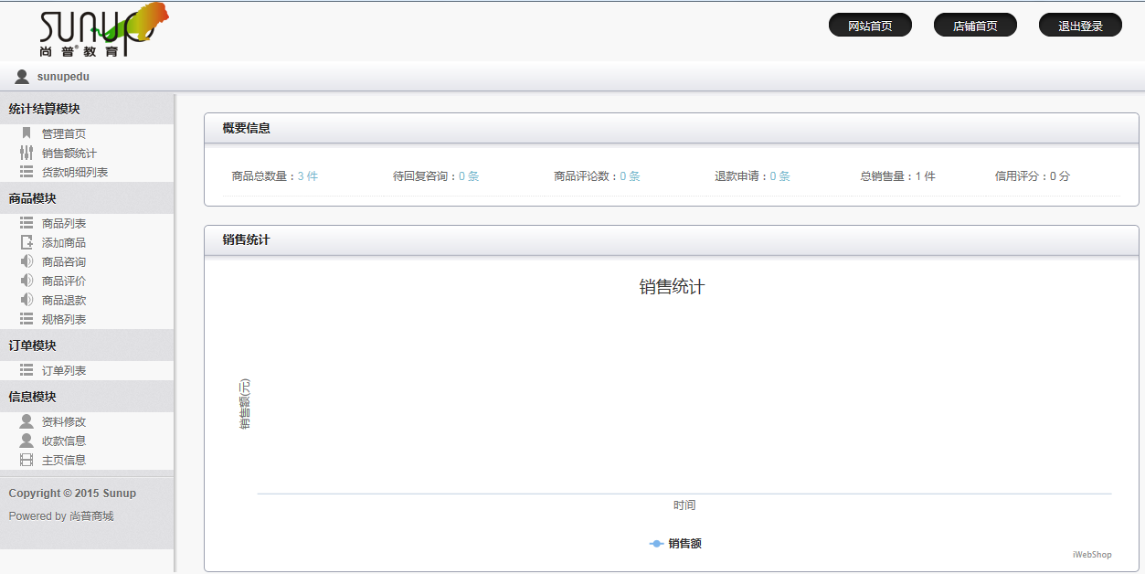
- 商品发布：点击“添加商品”后出现以下界面：
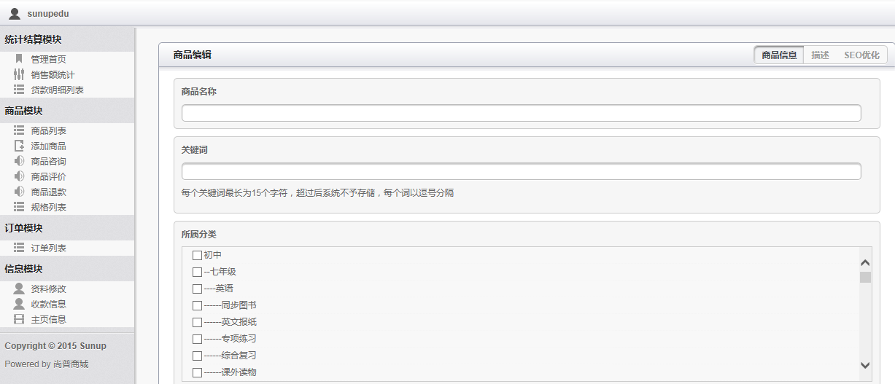
  - 商品名称，要求填写对应商品的出版名称（即全称），最好能标注对应使用学期，如“金指课堂九年级英语同步检评（上册或秋季版）”，“阳光英语周刊2015-2016学年度上学期九年级武汉专版”；
  - 关键词，填写对应本商品的关键词，便于用户搜索，一般为品牌名称、地方专版等，可以区别其它商品的关键词，如“金指课堂”“武汉专版”等；
  - 商品分类，根据商品定位勾选分类细项，包括年级、学科及学科细分，注意一定要在对应年级下选择学科及学科细分，才能保证在商城主页上按照提示搜索到该商品；
  - 商品排序，为系统默认，无需操作；
  - 计量单位显示，默认为“本”，可以根据商品属性自行设置；
  - 基本数据中，商品货号为系统自动生成，无需操作，销售价格为商户确定成交的价格，一般建议为商品定价，商品单位设置默认为“1”；
  - 商品品牌通过勾选完成，便于推广与搜索；
  - 商品状态默认为“申请上架”；
  - 产品相册，点击“选择”后在本地电脑选择商品图片，一般为图书封面、报纸A版等，可以添加多张图片增加用户了解，注意图片的清晰度与大小，如上传的图片与商品名称无关联或有误导嫌疑，商品申请上架则不会通过；
  - 如需要添加更加详细的商品介绍，请点击：
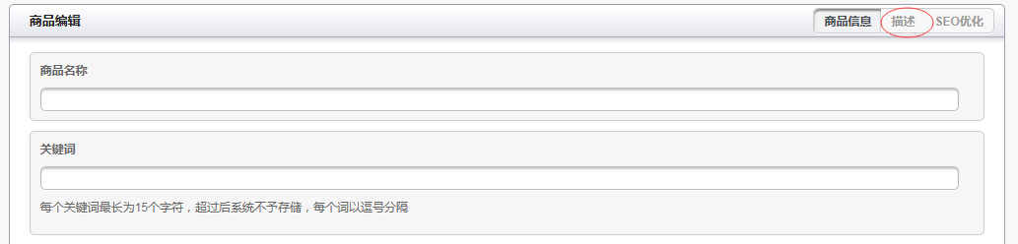
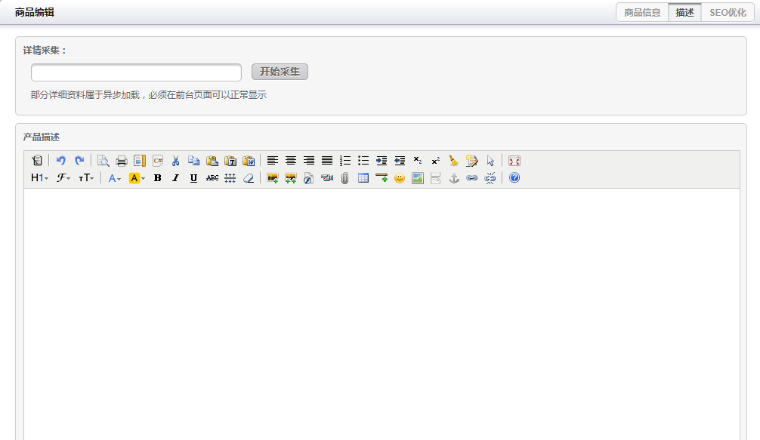
选择“描述”，根据提示添加后确定；
7.11.商品信息添加完毕后点击“确定”提交，注意要等到商品图片上传完毕。
7.12.申请上架的商品会在24小时内完成审核，审核后的商品将会在店铺首页显示，点击“店铺首页”查看；
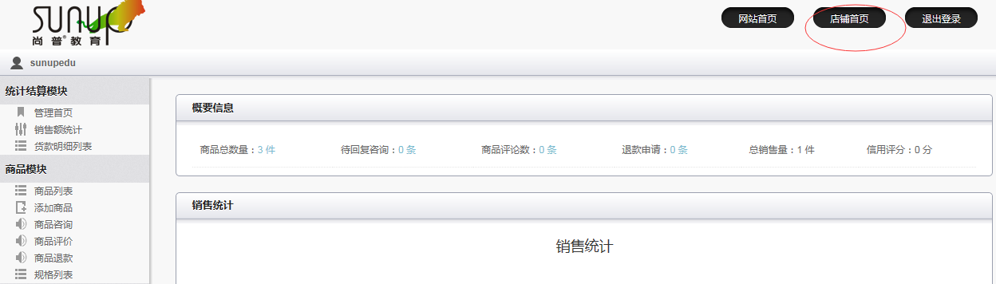
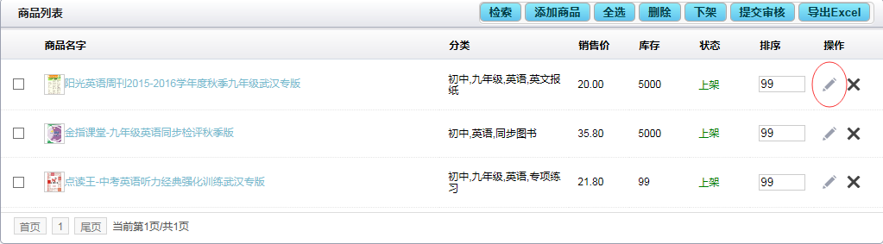
7.13.如发现商品信息发布有误，登录商户后台后点击“商品列表”后，在需要修改的商品后面点击图示图标后进入商品编辑界面，如同添加商品过程，修改信息后重新确认需要重新审核，请耐心等待24小时内完成。
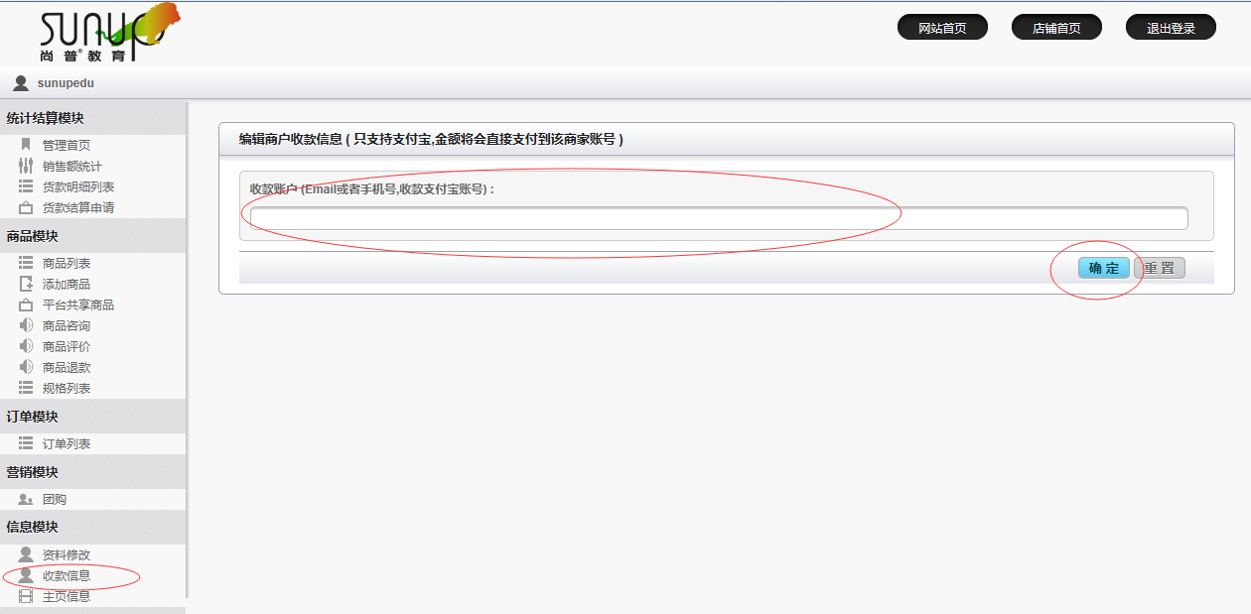
8. 收款信息，通过此栏设置商户的收款支付宝账号，设置完成后本商品所有销售的商品货款将会打入此支付宝账号，请确认绑定的支付宝账号的准确性，以免造成损失；
9.点击“主页信息”进入店铺首页。
10.订单管理：
10.1.点击“订单列表”查看所有订单；
10.2.点击“检索”根据需要筛选订单：
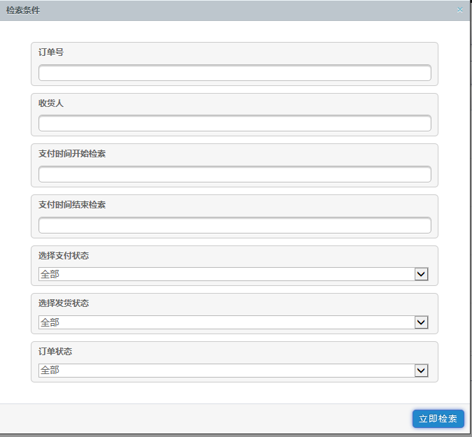
10.3.订单导出：点击“导出excel”将导出所有筛选后需要导出的订单，并另存在本地电脑中查看；
10.4.导出的excel表格通过筛选功能可以筛选至学校班级为单位的订单，便于掌握业务情况并安排派送。
11. 关于交易手续费，本平台为支付宝对接的第三方商城，按照支付宝使用规则，第三方商城支付宝平台担保交易须向支付宝缴纳交易额的1.2%手续费，此手续费由本平台预付给支付宝后才能进行交易，故所有本平台商户须预交此交易手续费，实际发生额度自动从预付手续费中扣除，为保证商户的正常交易，请及时按照需要预付及补充费用。详情见支付宝平台：https://b.alipay.com/order/productDetail.htm?productId=2011042200323187&tabId=4#ps-tabinfo-hash。
12. 店铺开通正式使用前，商户须提交本区县范围内业务覆盖学校的正式名单（学校名称相对完整，便于识别）至本商城客服邮箱：564787900@qq.com，客服在收到邮件后48小时内设置好后台学校名单。
13. 开店完成后，商户可以自行注册用户账号，并通过用户账号购买本店任意一件商品来体验系统的运行，包括下单、地址、提交、支付（以上为用户身份）、订单查看、发货、收款（以上为商户身份进入商户后台操作），尤其是代购的操作，同一商品默认购买数量为1件，超出一件时须填写对应数量的配送地址，收件人不可雷同，可以确保订单信息精确到班级及学生个人，避免配送遗漏。
14. 代开店服务：
A类：由商户提供基本信息，包括个人信息、商品信息（含处理好的图片）等，委托第三方将店铺设置完成交给商户修改密码后使用，收费标准为300元；
B类：商户提供基本信息，包括个人信息、商品信息，其中商品信息中的图片为扫描或照片须经过加工处理后才能发布，委托第三方完成原始图片处理并将店铺设置完成交给商户修改密码后使用，收费标准为500元；
咨询：18602732103、027-83363235、13907153239.

武汉尚普教育咨询有限公司

